切管机控制器
XHWG-10型

产
品
说
明
书

常州市雄华通态自动化设备有限公司
一、概述
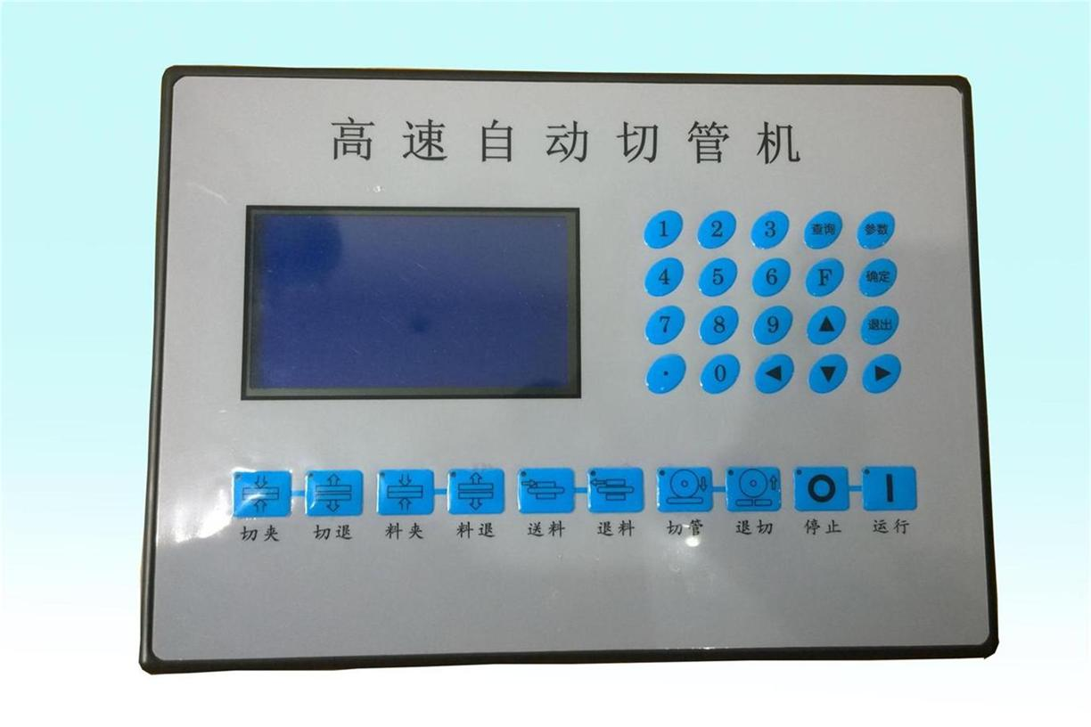
一般机械的控制系统是有继电器控制或者可编程控制器（PLC）控制，用继电器控制接线相对繁琐、人力资源浪费很大、且故障率高，用PLC控制成本相对较高、使用率低、无形中又是一种资源浪费，切管机控制器就是在这种市场条件下产生的，所以说切管机控制器的特点1、取代PLC、继电器、降低生产成本， 2、按键及显示屏合为一体操作方便快捷， 3、内置芯片控制程序、响应速度极快。
切管机控制器作为该切管机控制系统的控制核心，控制部分是由典型的嵌入式微单片机控制器即单片微型计算机（简称单片机）做成，运行在该一体化切管机控制器内。该控制器内置多种参数设置、动作选择、功能转换等功能，我公司销售的切管机控制器结构坚固耐用、按键及元器件皆是由进口元器件组成、大功率双向可控硅输出、多路高速脉冲，5.7寸高亮度液晶文本显示、输出有AC36-220V、DC24V可直接驱动负载、直接降低生产成本、人性化设计、操作简单方便、用于各种恶劣环境、灵活的扩展功能、可靠的品质以及良好的售后服务让公司产品在市场上有着强大的市场。

二、接线原理图
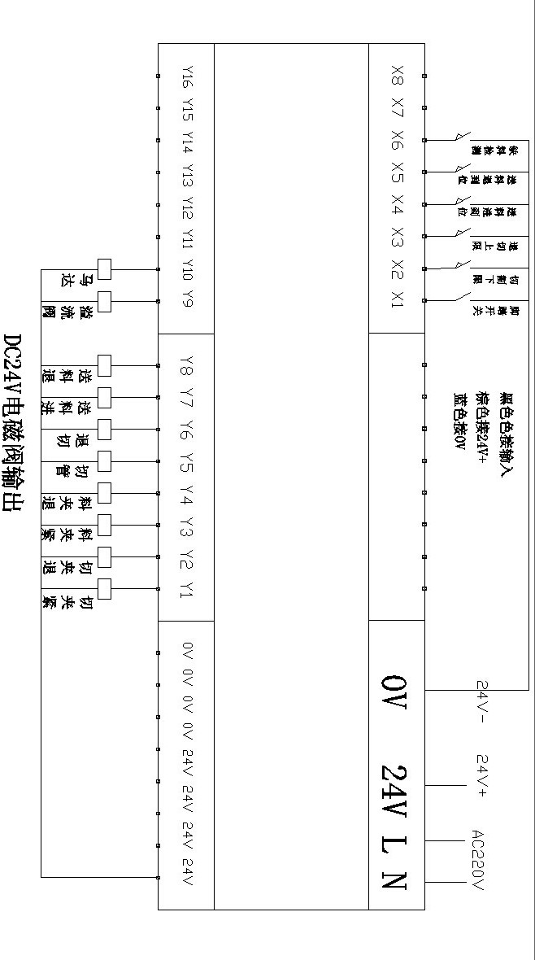

三、参数设定功能表
ID | 参数名程 | 默认值 | 功能范围 | 备注
1 | 设定数量 | 1 | 0-30000 | 加工数量达到设定值，机器停止工作
2 | 加工数量 | 1 | 0-30000 | 记录已经加工数量
3 | 切夹紧 | 1.0 | (0-10.0)秒 | 切夹紧动作时间
4 | 切夹退 | 1.0 | (0-10.0)秒 | 切夹退动作时间
5 | 料夹紧 | 1.0 | (0-10.0)秒 | 料夹夹紧动作时间
6 | 料夹退 | 1.0 | (0-10.0)秒 | 料夹退动作时间
7 | 送料次数 | 1.0 | 1-100次 | 设置送料次数
8 | 送料进 | 1.0 | (0-10.0)秒 | 送料进动作时间，设为0表示用传感器控制
9 | 送料退 | 1.0 | 0-10.0秒 | 送料退动作时间，设为0表示用传感器控制
10 | 夹紧送料 | 使用 | 使用/不使用 | 屏幕背光时间
11 | 送料阀 | 双向阀 | 单、双 | 选择所使用阀规格，确定键切换
12 | 夹紧阀 | 双向阀 | 单、双 | 选择所使用阀规格，确定键切换
13 | 切管阀 | 双向阀 | 单、双 | 选择所使用阀规格，确定键切换
14 | 工作模式 | 全自动 | 手动、半自动、全自动、试机 | 选择工作模式，确定键切换
15 | 下压延时 | 1.0 | (0-10.0)秒 | 设置下压延迟时间，锯片先转，延时时间到再启动切割下压
16 | 背光时间 | 10 | 0-100分 | 0表示常亮，对应分钟到灭
17 | 无料检测 | 使用 | 使用、不使用 | 选择是否使用无料检测功能
18 | 马达常转 | 不常转 | 常转、不常转 | 对应不同的现场需要，常转表示锯片一直开启，不长转表示只有在切割过程中锯片才会启动，退到上限停止

四、工作模式介绍
手动：每个按键对应相应的功能。
半自动：半自动模式不送料，脚踏开始-切夹紧-切管-切管到位-退切-退切到位-停止-再次脚踏循环工作。
全自动：全自动工作模式根据设置送料次数进行自动送料切割直到加工数量到，如果选择使用缺料检测则检测到缺料即停机。
试机模式：试机模式用于厂家磨合机器，不用于加工。
五、高级参数设定
A.按住“查询”键3秒,进入密码输入界面
B.输入密码“12345678”，按“确定”键进入
C.首先进入密码修改界面，此处输入新密码，按“确定”键即可完成密码修改
D.按“→”进入零件加工总数量设定（设置为0表示不带自动停机功能），加工数量到自动停机。按“→”键进入下一界面可以修改已加工数量。
六、开孔尺寸
实物尺寸：206*292（单位：mm）
安装孔尺寸：207*293 （单位：mm）（供参考，以实物尺寸为准）

